|  |  |  |
| --- | --- | --- |
| **SEMANA N°: 08** | **ASIGNATURA: Lenguaje y Comunicación.** | |
| **GUÍA DE APRENDIZAJE (CLASE 14 y 15)**  **Profesor(a): Francisco Rojo Cortés.** | | |
| **Nombre Estudiante:** | | **Curso: 3° A** |
| **Unidad 2: “Profundizando la comprensión”** | | |
| **Objetivo de Aprendizaje:** Explican oralmente sobre la información aprendida y extraen información explícita e implícita de un texto instructivo. (instrucciones de un juego – receta) OA6.  OR / Crecimiento Personal OA2. | | |
| **Recursos de aprendizaje a utilizar:**  -Guía de aprendizaje.  -Texto escolar de la asignatura. (página como actividad complementaria | | |
| **Instrucciones:** Leer cuidadosamente las instrucciones que aparecen en cada actividad (si es necesario 2 a 3 veces), consultar si tengo dudas y ser ordenado en mi trabajo. | | |

**Actividad Inicial:** Observa la siguiente presentación Power point que te será enviada y luego responde oralmente las siguientes preguntas.

**Actividad 2:** Lee la información que aparece en el cuadro de texto. Luego subraya la idea que consideres principal con lápiz de color

Estructura del texto instructivo

Los instructivos son textos en los que se explica en forma clara y ordenada, paso a paso, cómo hacer o utilizar algo. Existen instructivos para diferentes cosas, por ejemplo: cómo construir un mueble, ***cómo jugar*** **un juego**, cómo hacer un peinado, entre otros.

**Actividad 3:** Observa las siguientes imágenes y piensa respondiendo las siguientes preguntas. Luego colorea a gusto.

¿Qué juegos son?

¿Con quiénes has jugado?

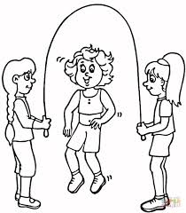

¿Has jugado en ellos?

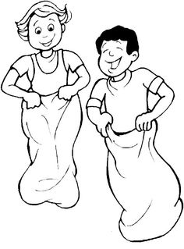

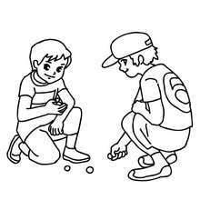

**Actividad 4:** Lee las instrucciones del juego “Pato, pato, ganso” que te presentamos a continuación”



Actividad 5: Responde en tu cuaderno las siguientes preguntas sobre el texto leído.



Actividad 6: Lee la siguiente tarjeta y cumple si quieres con lo pedido.

Si tienes dudas acerca de la forma en que se realiza este juego, puedes ver un ejemplo en el siguiente link: <https://www.youtube.com/watch?v=wpMSXFkD3qU>

Actividad 7: Elabora ilustraciones que represente los pasos del juego “Pato, pato, ganso”



|  |  |  |
| --- | --- | --- |
|  |  | |
|  | |

Cuando regreses revisaremos tus respuestas correctas, para que puedas identificar tu nivel de aprendizaje, ubicando la cantidad de respuestas correctas, en la siguiente tabla:





**Clase 15**

**Actividad Inicial:** Observa el siguiente video editado por tu profesor que te será enviado.

**Actividad 2:** Lee la siguiente receta y luego recorta y pega sus partes (están debajo de la guía)



***¿Cuál será el propósito comunicativo de la receta?***

1. Expresar la emoción que provoca el granizado.
2. Enseñar a preparar un granizado de melón.

**Actividad 3**: Lee y marca con una X la respuesta correcta

|  |  |
| --- | --- |
| 1. Según el texto ¿De qué frutas deben ser las ralladuras? 2. De naranjas y melones 3. De melones y limones 4. De limones y naranjas | 1. ¿Qué parte del texto indica los pasos a seguir para preparar el granizado? 2. El título 3. Los ingredientes 4. La preparación |

**Actividad 4**: Realiza la actividad práctica de la receta que te será enviada y recuerda pedir ayuda en caso que sea necesario.

PREPARACIÓN

INGREDIENTES

TÍTULO DE LA RECETA